[용산공원] 청년크리에이터 모집요강
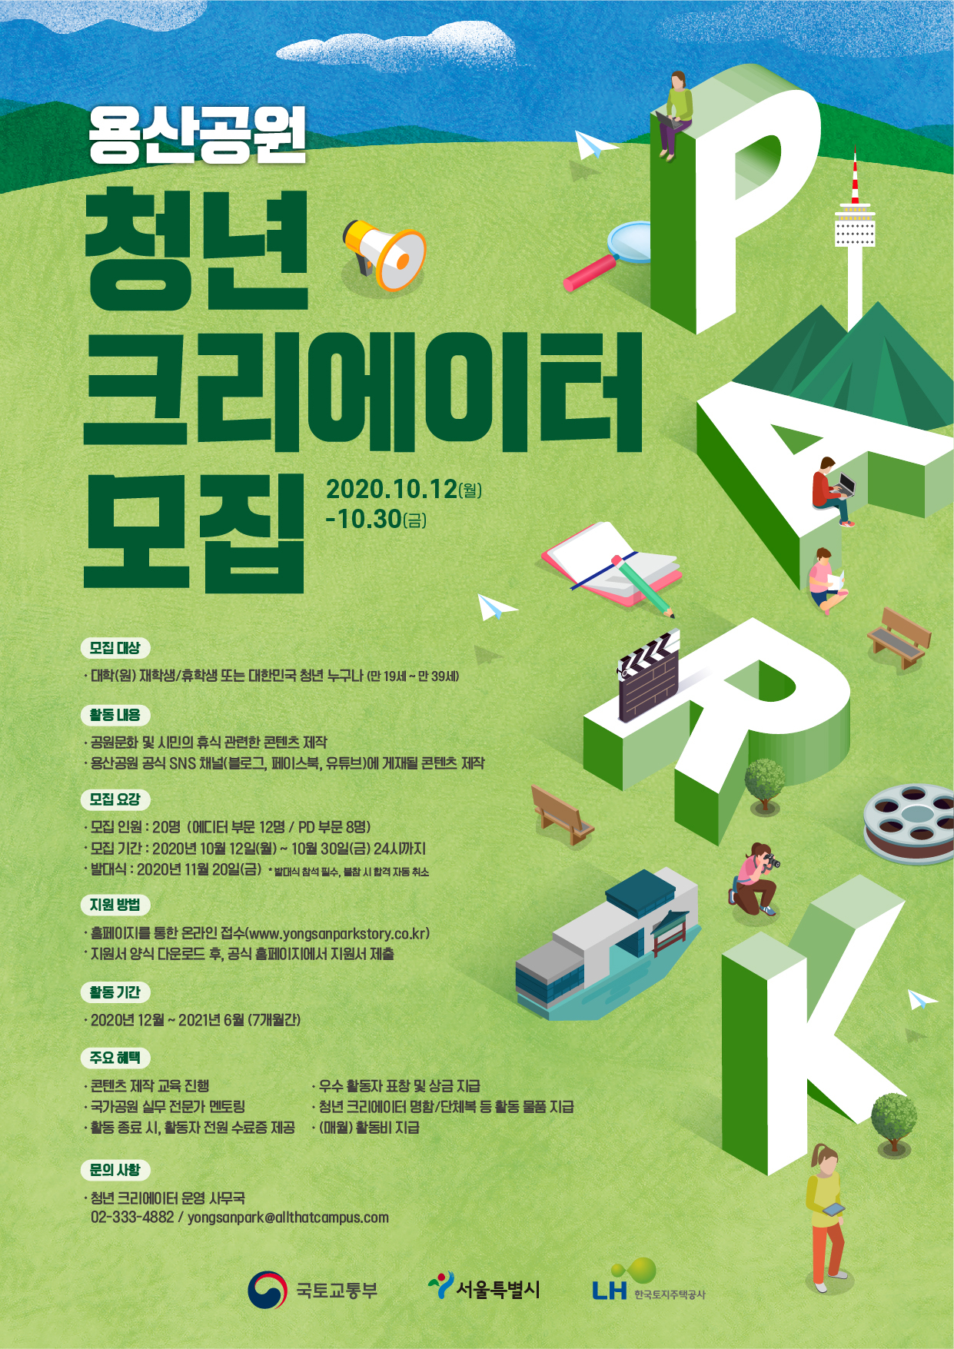
이번에 새롭게 시작되는 용산공원 청년크리에이터는(에디터/PD),
청년의 참신한 시각에서 국민의 휴식문화, 공원이용, 기타 미래 지향적 삶에 대한 다양한 콘텐츠를 제작하며 용산공원 조성계획 수립과정을 국민에게 알립니다.

국토교통부, 서울시, LH주택공사가 함께 주관하는 용산공원 청년크리에이터는,
독특한 취재영역, 남다른 혜택 그리고 현실적 교육이 이루어지는 프로그램입니다.

용산공원을 푸른 이야기로 채워줄 청년들의 많은 지원 기다립니다.

▶모집분야 : 영상PD(8명) / 에디터(12명)
* 영상PD 지원자의 경우 포트폴리오 제출 필수, 에디터 분야는 선택적 제출 가능

▶모집대상 : 대학(원) 재학생/휴학생 또는 대한민국 청년 누구나

▶지원자격 :
- 시민의 휴식문화, 국가 공원 문화에 관심이 많은 사람
- 글쓰기를 좋아하고 적극적이며 활발한 성격을 가진 사람
- 콘텐츠를 좋아하고, SNS등 소셜 미디어를 즐겨하는 사람
- 동영상 촬영/편집, 디자인 툴을 다룰 줄 아는 사람 (PD직군)
▶모집기간 :
• 모집 기간 : 2020년 10월 12일(월) ~ 10월 30일(금) 24시까지
• 서류 발표 : 2020년 11월 6일(금) 오후 중
• 면접 일시 : 개별 연락 예정
• 최종 발표 : 2020년 11월 13일(금)
• 발대식 : 2020년 11월 20일(금)
*발대식 참석 필수, 불참 시 합격 자동 취소
*발표 시간은 내부 사정에 의해 변경될 수 있음

▶활동내용
- 공원문화 및 시민의 휴식 관련한 콘텐츠 제작
- 용산공원 조성 관련 행사 참여 및 취재
- 사회 주요 인사 인터뷰 취재
- 용산공원 공식 SNS 채널(블로그, 페이스북, 유튜브)에 게재될 콘텐츠 제작

▶활동혜택 :
- 콘텐츠 제작 교육 진행
- 우수 활동자 표창 및 상금 지급
- 국가공원 실무 전문가 멘토링
- 대학생 기자단 명함/단체복 등 활동 물품 지급
- (매월) 활동비 지급
- 활동 종료 시, 활동자 전원 수료증 제공
▶지원방법
- 홈페이지를 통한 온라인 접수
- 홈페이지 : http://www.yongsanparkstory.co.kr
- 지원서 양식 다운로드 후, 공식 홈페이지에서 지원서 제출
- 지원 링크 : http://bit.ly/용산공원_청년크리에이터모집
▶문의처 : 용산공원 청년 크리에이터 운영 사무국
E-mail : yongsanpark@allthatcampus.com
Phone : 02-333-4882

